Памятка для родителей по организации питания ребенка дошкольного возраста
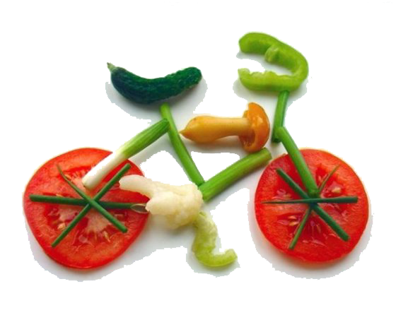
При организации питания ребенка дошкольного возраста следует учитывать следующее:
- не допускайте, чтобы ребенок переедал или же испытывал чувство голода;
- научитесь правильно дозировать количество каждого блюда;
- можно предлагать ребенку пить натощак воду комнатной температуры (несколько маленьких глотков);
- если ребенок проголодается между завтраком и обедом, желательно предлагать ему сухофрукты, сырые овощи, фрукты, сухарики, галетное печенье, сок с мякотью, фруктовое пюре, кефир, но не : сладкий чай, булочки, сладкое печенье, бутерброды,
конфеты, варенье;
- если ребенок хочет пить, лучше всего утоляет жажду минеральная вода, отвар шиповника, настои из листьев смородины, земляники, хлебный квас, но не: компоты, кисели, сладкие напитки;
- не заставляйте малыша есть через силу. Если вашим детям объяснения не помогают, понаблюдайте за ними, поищите причину (плохое настроение, плохое самочувствие, озабоченность своими проблемами, незнакомое блюдо, нелюбимый продукт, высказанное кем-то отрицательное мнение о еде и т.д.) Не следует наказывать ребенка, лишая его любимой пищи.

Как организовать рациональное питание дома
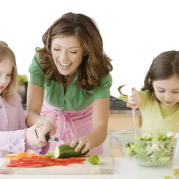
Полноценным «строительство» детского организма станет в том случае, если Ваш малыш ежедневно будет иметь в своем рационе:
- 500 мл молока или кисломолочных продуктов в натуральном виде или вместе с чаем, злаковым кофе;
- 40 гтворога, одно яйцо;
- 60-70- г мяса (и не реже двух раз в неделю столько же рыбы - без нее детскому организму не обойтись, особенно головному мозгу);
- 20 гсливочного масла, 7-10 г растительного масла (последнее лучше всего в натуральном виде, так как в нем есть те вещества, которые помогают становлению ЦНС, желудочно- кишечного тракта, гормональной системы);
- 150-200 г овощей (морковь, свекла, капуста и др.); фрукты - лучше всего те, которые растут в местности, где родился малыш;
- 40 гсахара, крупяные блюда, а лучше ассорти (гречка, овсяные хлопья, рис и др.);
- хлеб - для детей этого возраста уже преимущественно черный;

Лучше всего весь объем пищи распределить на 4 приема и соблюдать несколько весьма полезных правил:
- голод утоляют не сладкой пищей (берегите поджелудочную железу), а продуктами, содержащими белок (орехи, молоко, творог, овощи, фрукты и т.д.);
- любой прием пищи лучше всего начинать с овощей или фруктового сока;
- выпивать перед ночным сном ½ стакана кефира;
- утром, если интервал между пробуждением и завтраком в детском саду более 1,5 часа, можно утолить чувство голода половинкой яблока, 1-2 грецкими орехами, салатом из овощей, небольшим ломтиком сыра, ½ чашки сока, галетным печеньем;
- интервал между приемами пищи должен быть в пределах 3,5 – 4 часов; одинаково плохо для здоровья и сокращение, и удлинение интервалов.

Роль витаминов в детском питании
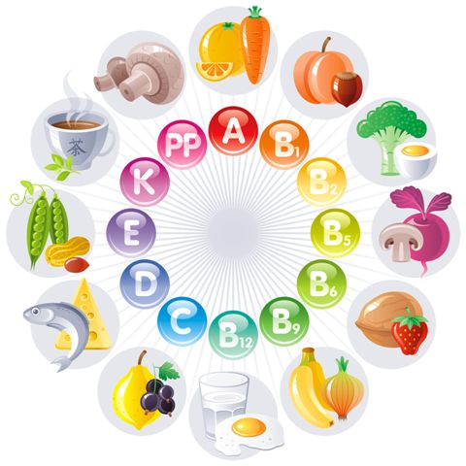

Витамины играют огромную роль во всех процессах жизнедеятельности организма. Они регулируют обмен веществ, участвуют в образовании фрагментов и гормонов, в окислительных реакциях, повышают сопротивляемость организма к различным заболеваниям, к воздействию токсинов, радионуклеидов, низких или высоких температур и к другим вредным факторам окружающей среды.
Витамины практически не синтезируются в организме. Только некоторые из витаминов группы В в небольшом количестве образуются в кишечнике в результате жизнедеятельности существующих там микроорганизмов. И еще витамин Д синтезируется в коже человека под воздействием солнечных лучей. Основными же источниками витаминов являются различные продукты питания.
Особенно важно достаточное поступление витаминов в организм в период дошкольного возраста, отличающийся интенсивным развитием и формированием различных органов и систем, напряженностью обменных процессов, совершенствованием структуры и функций центральной нервной системы.
Обычно детям не хватает витамина С, группы В, а также витамина А и бетакаротина. Это отрицательно сказывается на состоянии здоровья детей, отмечаются повышенная утомляемость, вялость, замедление темпов физического развития, ослабление иммунологической защиты, что приводит к росту заболеваемости, затяжному течению патологических процессов. Гиповитаминозы усугубляются при наличии у детей различной хронической патологии, особенно со стороны органов пищеварения.
Чаще всего гиповитаминозы развиваются в результате нарушений в организме питания – при недостаточном включении в рацион свежих овощей и фруктов, молочных продуктов, мяса, рыбы.
В целях профилактики в рационы детей необходимо регулярно включать достаточное количество продуктов, являющихся основными источниками витаминов. Так, главными источниками витамина С являются различные овощи, фрукты, ягоды, зелень, а также картофель. К сожалению, в процессе хранения содержание витамина С в продуктах заметно снижается, например в картофеле. Лучше сохраняется витамин С в кислой среде (квашеная капуста), а также в консервированных продуктах, хранящихся без доступа воздуха (соленые овощи, зелень).
Витамин В1 (тиамин) имеет большое значение для нормального функционирования пищеварительной и центральной нервной систем, принимает активное участие в процессах обмена веществ. При его недостатке в организме отмечается повышенная утомляемость, мышечная слабость, раздражительность, снижение аппетита. Отмечено, что дефицит витамина В1 развивается в результате недостаточного содержания в рационе растительных масел, являющихся основными источниками полиненасыщенных жирных кислот.
Витамин В2 (рибофлавин) играет большую роль в углеводном и белковом обмене, способствует выработке энергии в организме, обеспечивает нормальное функционирование центральной нервной системы, способствует лучшему усвоению пищи, поддерживает в норме состояние кожи и слизистых оболочек. При недостатке этого витамина отмечается падение массы тела, развивается слабость, кожа становится сухой, в углах рта появляются трещины и корочки («заеды»). При выраженном дефиците витамина В2 может развиваться воспаление слизистой оболочки глаз (конъюктивит) и полости рта (стоматит).
Основными источниками витамина В2 являются молочные продукты, мясо, субпродукты, яйца, пивные и пекарские дрожжи.
Витамин А (ретинол) необходим для поддержания нормального зрения, процессов роста, хорошего состояния кожных покровов и слизистых оболочек. Он принимает непосредственное участие в образовании в сетчатке глаз зрительного пурпура – особого светочувствительного вещества. Определенную роль витамин А играет в выработке иммунитета.
При дефиците данного витамина в первую очередь снижается острота зрения в сумерках, развивается так называемая «куриная слепота»; у детей отмечаются задержки роста, снижение сопротивляемости к инфекционным заболеваниям.
Наиболее богаты витамином А рыбий жир, сливочное масло, субпродукты, яичный желток, сыр. В растительных продуктах содержится каротин, из которого вырабатывается витамин А. Каротином богаты зеленые части растений, а также овощи и фрукты оранжевой и красной окраски.

Помните!Дети очень внимательны, они все видят и слышат. Следите за своими репликами о пище. О пище можно говорить только хорошо. Во время еды все должно быть сосредоточено на этом процессе, для ребенка это довольно - таки сложное дело.
Не забывайте хвалить детей за аккуратность, неторопливость, культурные навыки.
Не фиксируйте во время еды внимание ребенка на неудачах (только в крайних случаях, когда это опасно для здоровья).
Очень важно помнить, что:
- каждое блюдо должно быть красиво оформлено и подано ребенку с акцентом на том, что это именно для него;
- каждый прием пищи должен начинаться с овощей, лучше сырых, крупно нарезанных, если салатов, то свежеприготовленных;
- почти в каждом блюде можно найти любимый малышом продукт. Необходимо обратить на него внимание ребенка, это поможет развить аппетит;
- лучший способ приготовления еды - на пару, в духовом шкафу; в собственном соку, с небольшим количеством жира. Это поможет максимально сохранить биологическую ценность продукта, принесет больше пользы организму, предохранит от кариеса, парадонтоза, колита, дисбактериоза и др.;
- пища для ребенка дошкольника должна быть не протертая, а в натуральном виде;
- внешний вид помещения, свежесть воздуха, красивая сервировка стола, спокойная атмосфера – все это помощники хорошего аппетита.

У вашего малыша плохой аппетит?
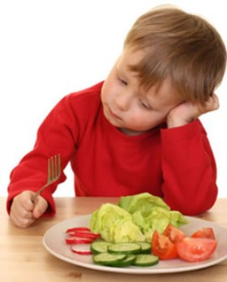
В раннем возрасте – 2-3 года – многие родители сталкиваются с такой проблемой как плохой аппетит любимого чада. И проблема эта чаще всего появляется в период перехода с жидкой на твердую пищу. Родители пытаются насильно покормить ребенка, запихнуть в него «ещё хоть ложечку» и попадают взамкнутый круг: он не хочет ни есть сам, ни чтобы его кормили; он набивает рот едой и сидит, не жуя, может ходить с полным ртом часами, а если удастся накормить, его тут же рвет.
Пищевое поведение — очень важная часть жизни любого существа, потому что связана с задачами его выживания и взаимодействия со средой вообще. У человека, помимо чисто биологического аспекта, можно говорить еще и о символике кормления: кормление — это всегда еще и одаривание любовью, поддержкой, различными, кроме пищи, средствами выживания и развития. Вспомните русские народные сказки: «Поешь моих яблочек, попробуй моих пирожков...» — все эти предложения, без сомнения, содержат в себе не только кулинарно - рекламный смысл. Поэтому очень многие особенности личности маленьких детей связывают со способом их пищевого поведения.
Итак, ребенок, который отвергает или не переваривает пищу, испытывает неосознанные сомнения в том, что это ему нужно, возможно, отвергает отношение взрослых в той форме, в которой оно проявляется, и не может справиться с ожиданиями и претензиями, которые к нему предъявляются (отсюда — неспособность пережевывать то, что под нажимом он все же взял в рот). Долговременными последствиями такого рода переживаний могут быть пониженная самооценка, слабый жизненный тонус и недоверие к миру вообще. Кормление вопреки желанию представляет собой одну из форм физического насилия.
Как помочь родителям справиться с этой проблемой?
Прежде всего, убедитесь с помощью педиатра, что у ребенка не нарушен рефлекс глотания. Затем, пока не возникло невроза (если еще не возникло), следует сделать следующие шаги.
Во-первых, перестать кормить вообще, но класть на видное доступное место ту пищу, которая ребенку нравится больше.
Во-вторых, сменить обстановку и таким образом сломать стереотип: пусть его покормит бабушка, папа или кто-то из знакомых — тогда он получит возможность вести себя совсем по-другому.
Одновременно можно попробовать применять игровые приемы воспитания (кормить кукол, зверюшек). И еще одно пожелание: задумайтесь о том, что для вас значит пища и как вас кормили в детстве? А также попробуйте сосредоточиться на тех проблемах (материальных, эмоциональных), которые существуют у вас сейчас, помимо сложностей воспитания малыша. Возможно, именно они бессознательно и породили ваши сегодняшние проблемы, потому что ребенок в раннем детстве почти всегда отражает то, что получает от взрослых, а язык психосоматики — единственный, которым он владеет в совершенстве.
И напоследок, вам стоит помнить о том, что самое главное – не воспринимать плохой аппетит ребенка в этом возрасте как страшную проблему, потому что ребенок интенсивно растет до двух лет, с двух до пяти его рост замедляется, соответственно снижается и потребность в питательных веществах. Малыш вырастет и аппетит, несомненно, восстановится.

Воспитание культурно-гигиенических навыков

В процессе ежедневного общения воспитателя с детьми необходимо воспитывать у них навыки личной и общественной гигиены, которым принадлежит первостепенная роль в предупреждении многих инфекционных заболеваний. Педагогу следует стремиться к тому, чтобы соблюдение правил личной гигиены стало для детей естественной потребностью, такой же, как потребность в пище, сне, отдыхе, игре, а навыки гигиены с возрастом постепенно совершенствовались и становились привычными. Вначале малышей приучают к выполнению элементарных правил: мыть руки с мылом перед едой, после прогулки и пользования туалетом, и по мере загрязнения. Постепенно необходимо побуждать детей к выполнению более сложных действий – мыть лицо, шею, руки; ежедневно самостоятельно или с помощью взрослых мыть ноги перед сном, выполнять простейшие водные процедуры, влажное обтирание до пояса. Начиная с 2,5 – 3 летнего возраста ребёнка приучают чистить зубы щеткой с мягкой щетиной, используя специальную детскую зубную щетку. Эту процедуру нужно выполнять два раза в день – утром и перед сном или сразу после последнего приёма пищи. Ребёнку старше двух лет прививают привычку полоскать рот питьевой водой после каждого приёма пищи. Дети среднего и старшего дошкольного возраста могут правильно осознанно выполнять все действия, связанные с гигиеной, понимая, что навыки эти помогут сохранить здоровье, не болеть, быть сильными, физически крепкими. Старшие дошкольники должны уметь пользоваться индивидуальными предметами – расчёской, стаканом для полоскания рта, полотенцем и т.д.; понимать, что все эти предметы должны содержаться в чистоте и храниться в специально отведённом месте. Формирование навыков личной гигиены неразрывно связано с воспитанием культуры поведения и понимания необходимости быть всегда опрятным, замечать недостатки в своей одежде и уметь их самостоятельно устранять. Приобретённые детьми первоначальные навыки гигиены целесообразно закреплять в тематических играх соответствующего содержания, которые можно проводить как в помещении, так и на прогулке. В этих играх дети могут упражняться во всех доступных им приёмах и требованиях гигиены. Тематические игры должны предусматривать возможность постепенного усложнения сюжета и способствовать совершенствованию приобретённых навыков, знаний и умений. Важно, чтобы игры были интересными и увлекательными для детей, способствовали активизации их творческой инициативы. При организации игр необходимо использовать разнообразные иллюстративные материалы к сказкам и рассказам, наглядные пособия, муляжи, игрушки.
В процессе гигиенического воспитания и обучения педагог рассказывает детям о правилах гигиены и значении их повседневного проведения для охраны здоровья; формирует у них представления о пользе утренней гимнастики, физических упражнений, спортивных игр, плавания. Для усвоения детьми гигиенических навыков можно использовать такие дидактические и сюжетно-ролевые игры, как «Зимние развлечения», «Солнце, воздух и вода – наши лучшие друзья», «Аптека», «Дочки – матери», «Кукла Аня принимает гостей», а также видеофильмы. Можно использовать потешки, например, «Водичка-водичка, умой моё личико», которые приговариваются при умывании детей или кукол.
Детям дошкольного возраста необходимо прививать, кроме того, элементарные знания из области общественной гигиены, которые неразрывно связаны с личной гигиеной. Это – соблюдение чистоты и порядка в общественных местах. Ребёнок должен понимать, что нельзя сорить не только в квартире, коридоре, группе, но и на улице, в скверах, парках, во дворе, в транспорте. Все эти сведения дети получают в процессе разнообразной деятельности; в каждом из режимных моментов воспитатель может найти то, о чём необходимо поговорить с детьми, что нужно напомнить, чтобы они хорошо усвоили нормы гигиенического поведения.
Усвоение правил гигиены в большей мере зависит от условий, в которых живут и воспитываются дети. В группе семейного воспитания обязательно наличие всех принадлежностей для умывания, мытья рук, полоскания полости рта, проведения закаливающих процедур.
Воспитание гигиенических навыков включает широкий круг задач. Для успешного их решения специалисты рекомендуют использовать разнообразные педагогические приёмы с учетом возраста детей: прямое обучение, показ, упражнения в выполнении действий в процессе игры, систематическое напоминание о необходимости соблюдения гигиенических правил и постепенное повышение требований к их осуществлению. Следует добиваться от дошкольников четкого выполнения гигиенических действий в их правильной последовательности. В возрасте от пяти до семи лет всё большее значение приобретают учебные мотивы. Дети уже могут выполнять различные действия, руководствуясь словесной инструкцией. Наиболее целесообразно сочетание словесных и наглядных методов: можно использовать специальные наборы наглядных материалов по гигиеническому воспитанию, красочные сюжетные картинки, символы, сюжеты из сказок. Гигиенические знания детей следует закреплять и совершенствовать в процессе непосредственно образовательной деятельности по физической культуре, плаванию, трудовому воспитанию, при ознакомлении с окружающим миром, с природой, в беседах о культуре быта и экологии. Интересными для детей могут быть такие литературные произведения, как «Мойдодыр», «Федорино горе», «Доктор Айболит» К.И. Чуковского; «Что такое хорошо и что такое плохо» В.В. Маяковского. На основе этих сюжетов можно разыграть маленькие сценки, распределив между детьми роли.
Навыки у детей будут более прочными, если они закрепляются постоянно и в разных ситуациях. Важно, чтобы детям было интересно и они могли видеть результаты своих действий, например, ребёнку говорят что он стал опрятнее, лучше выглядеть, привлекательнее, что приятно есть за чистым красиво накрытым столом и т.д. В период непосредственно образовательной деятельности физической культурой детям напоминают, как полезно для их здоровья и развития то или иное упражнение, которое они разучивают; как важно заниматься в хорошо проветренном зале или на воздухе; говорят о необходимости содержать в порядке свою физкультурную форму, а после окончания непосредственно образовательной деятельности, аккуратно её складывать, убирать на место.
Ухаживая вместе с педагогом за комнатными растениями или растениями, растущими во дворе; дети узнают, как правильно пользоваться предметами труда, и инвентарём, соответствующим своему росту, как избежать травм. Детям старшего дошкольного возраста в доступной форме сообщают сведения о некоторых инфекционных заболеваниях, которые передаются через грязные руки, предметы. Для успешного усвоения детьми гигиенических норм и правил необходимо, чтобы все они неукоснительно выполнялись взрослыми членами семьи. Взрослые собственным примером должны содействовать формированию у детей гигиенических навыков.
Эффективность гигиенического воспитания и обучения дошкольников во многом зависит от внешнего вида и поведения окружающих его взрослых. Недопустимо, чтобы воспитатель был небрежно одетым, непричесанным. Педагогу следует постоянно помнить о том, что дети очень наблюдательны и склонны к подражанию, поэтому для детей педагог или любой взрослый член семьи, должен быть образцом опрятности, чистоплотности и культуры поведения.
Одновременно с гигиеническим воспитанием детей нужно знакомить с элементарными правилами безопасности жизнедеятельности. Им необходимо прививать знания и навыки, позволяющие избежать травм в разных ситуациях, учить соблюдать осторожность в обращении с режущими предметами, дать представление об экологии. Дети должны знать, что нельзя принимать никаких лекарств и витаминов без контроля со стороны взрослых, а также брать угощения и подарки от незнакомых людей. Дошкольников следует приучать также быть осторожными при контакте с незнакомыми и тем более бездомными животными; обучать основным правилам безопасного поведения на улице.

